Thiết kế dữ liệu Phần mềm quản lý học sinh cấp 3

Version 1.0

Sinh viên thực hiện:

21424042 – Trương Nhật Ninh

20424104 – Phạm Gia Long

**Bảng ghi nhận thay đổi tài liệu**

|  |  |  |  |
| --- | --- | --- | --- |
| **Ngày** | **Phiên bản** | **Mô tả** | **Người thay đổi** |
| 29/12/2022 | 1.0 | Realease Phần mềm | Trương Nhật Ninh |
|  |  |  |  |
|  |  |  |  |
|  |  |  |  |

Mục lục

1. Sơ đồ logic 3

2. Mô tả chi tiết các kiểu dữ liệu trong sơ đồ logic 3

*Nhóm em sử dụng hệ quản trị cơ sở dữ liệu sql server để lưu trữ*

# Sơ đồ logic

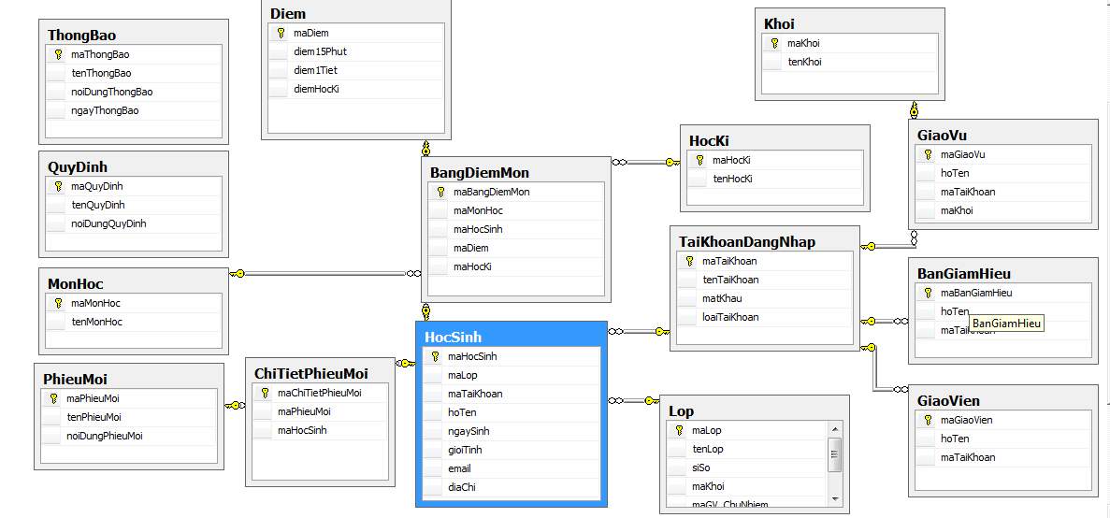

# Mô tả chi tiết các kiểu dữ liệu trong sơ đồ logic

|  |  |  |  |  |
| --- | --- | --- | --- | --- |
| STT | Tên thuộc tính | Kiểu | Ràng buộc | Ý nghĩa/ghi chú |
|  | maHocSinh | Interger | Khóa chính | Mã học sinh |
|  | hoten | Varchar(50) |  | Họ tên của học sinh |
|  | ngaysinh | Datetime |  | Ngày sinh của học sinh |
|  | gioitinh | Bit |  | Giới tính của học sinh |
|  | email | Varchar(50) |  | Email của học sinh |
|  | maTaiKhoan | Integer | Khóa ngoại tham chiếu đến bảng Tai Khoan Dang Nhap | Mã tài khoản của học sinh |
|  | maBangDiemMon | Integer | Khóa chính Bang Diem Mon | Mã bảng điểm môn của học sinh |
|  | maMonHoc | Integer | Khóa ngoại tham chiếu đến bảng Mon Hoc | Mã môn học của bảng điểm môn |
|  | maHocSinh | Interger | Khóa ngoại tham chiếu đến bảng Hoc Sinh | Mã học sinh của bảng điểm môn |
|  | maDiem | Integer | Khóa ngoại tham chiếu đến bảng Diem | Mã điểm của bàng điểm môn |
|  | maMonHoc | Integer | Khóa chính | Mã môn học của bảng môn học |
|  | tenMonHoc | Varchar(50) |  | Tên môn học của bảng môn học |
|  | maDiem | Integer | Khóa chính | Mã điểm của bảng điểm |
|  | diem_15phut | Real |  | Điểm 15 phút |
|  | diem_1tiet | Real |  | Điểm 1 tiết |
|  | diem_hocki | Real |  | Điểm cuối kì |
|  | maGiaoVien | Integer | Khóa chính | Mã giáo viên |
|  | hoTen | Varchar(50) |  | Tên của giáo viên |
|  | maTaiKhoan | Integer | Khóa ngoại tham chiếu đến bảng Tai Khoa Dang Nhap | Mã tài khoản của giáo viên |
|  | maLop | Integer | Khóa chính | Mã lớp |
|  | siSo | Integer |  | Sỉ số của lớp học |
|  | maKhoi | Integer | Khóa ngoại tham chiếu đến bảng Khoi | Mã khối của bảng Lớp |
|  | maGV_ChuNhiem | integer | Khóa ngoại tham chiếu đến bảng Giao Vien | Mã giáo viên chủ nhiệm của lớp |
|  | thoiKhoaBieu | Xml |  | Thời khóa biểu của lớp |
|  | maGiaoVu | Integer | Khóa chính | Mã Giáo vụ |
|  | maKhoi | Integer | Khóa ngoại tham chiếu đến bảng Khoi | Mã khối mà Giáo vụ quản lý |
|  | maBanGiamHieu | Integer | Khóa chính | Mã của ban giám hiệu |
|  | maKhoi | Integer | Khóa chính | Mã khối của Khối |
|  | tenKhoi | Varchar(50) |  | Tên của Khối |
|  | maTaiKhoan | Integer | Khóa chính | Mã tài khoản của bảng Tai Khoan Dang Nhap |
|  | tenTaiKhoan | Varchar(50) |  | Tên Tài Khoản đăng nhập |
|  | matKhau | Varchar(50) |  | Mật khẩu của tài khoản đăng nhập |
|  | maThamSo | Integer | Khóa chính | Mã tham số của bảng Tham số |
|  | dotuoi_quydinh | Integer |  | Độ tuổi quy định của học sinh |
|  | siso_toida | Integer |  | Sỉ số tối đa của lớp học |
|  | diemchuan_datmon | Integer |  | Điểm chuẩn đạt môn |
|  | maThongBao | Integer |  | Mã của thông báo |
|  | tenThongBao | Nvarchar(MAX) |  | Tên của thông báo |
|  | noiDungThongBao | Nvarchar(MAX) |  | Nội dung của thông báo |
|  | ngayThongBao | dateTime |  | Ngày ra thông báo |
|  | maHocKi | Integer |  | Mã của một học kì |
|  | tenHocKi | Nvarchar(MAX) |  | Tên của một học kì |